**说 明 书 摘 要**

本实用新型涉及皮带回收技术领域，尤其涉及一种煤矿防爆式旧皮带回收装置，解决了背景技术中的技术问题，其包括驱动部件、主动轮、从动轮、压带轮和底座，驱动部件的输出轴与主动轮的转轴相连，从动轮的转轴两端分别设置有转轴支架，底座上固定连接有与转轴支架滑动配合的支撑部件；压带轮安装至主动轮前侧并与主动轮配合用于夹紧皮带，从动轮安装至主动轮后侧，主动轮和从动轮共同用于支撑皮带卷。使用该装置避免人力浪费，减少工人劳动强度，使用后可提高工作效率，极大降低在复杂巷道中回收旧皮带时的安全事故，省时省力，经济效益极高，其结构简单,实用高效,可广泛应用于矿井巷道复杂条件下回收旧皮带使用。

**摘 要 附 图**

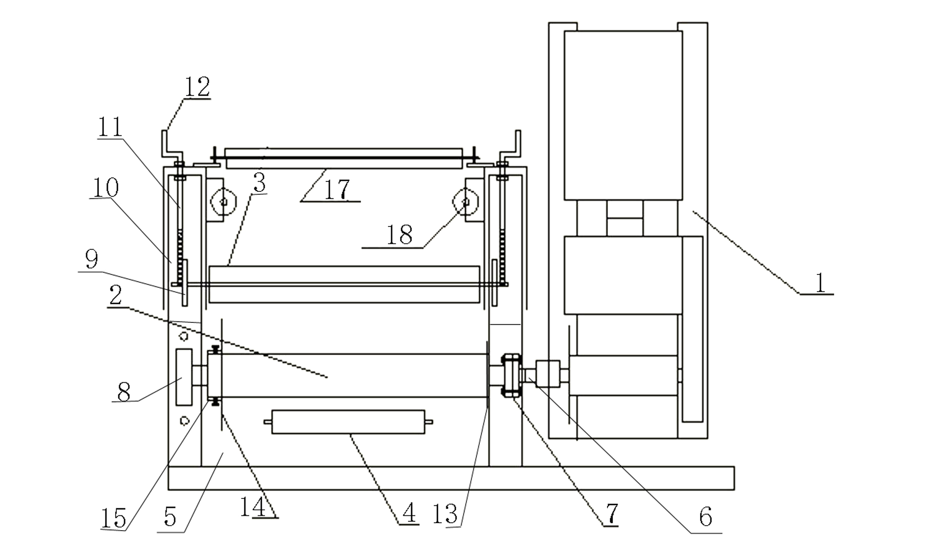

**权 利 要 求 书**

1. 一种煤矿防爆式旧皮带回收装置，其特征在于，包括驱动部件(1)、主动轮(2)、从动轮(3)、压带轮(4)和底座(5)，驱动部件(1)、主动轮(2)、从动轮(3)和压带轮(4)均设置在底座(5)上，主动轮(2)转轴、从动轮(3)的转轴以及压带轮(4)的轮轴相平行，驱动部件(1)的输出轴(6)通过连接部(7)与主动轮(2)的转轴相连，主动轮(2)转轴的另一端通过轴承及轴承座(8)固连至底座(5)上，从动轮(3)的转轴两端分别设置有转轴支架(9)，底座(5)上固定连接有与转轴支架(9)滑动配合的支撑部件(10)且滑动方向与从动轮(3)轴线所在方向垂直，转轴支架(9)上焊接有螺母，螺母中螺纹配合有丝杆(11)，丝杆(11)的轴线所在方向与转轴支架(9)滑动方向一致，支撑部件(10)上设置有与丝杆(11)转动连接的轴承，丝杆(11)穿出轴承的端部固定连接有握把(12)；压带轮(4)安装至主动轮(2)前侧并与主动轮(2)配合用于夹紧皮带，从动轮(3)安装至主动轮(2)后侧，主动轮(2)和从动轮(3)共同用于支撑皮带卷。
2. 根据权利要求1所述的一种煤矿防爆式旧皮带回收装置，其特征在于，主动轮(2)的其中一端面上焊接有固定挡板(13)，主动轮(2)上还套接有沿主动轮(2)轴线方向可调的活动挡板(14)，活动挡板(14)与主动轮(2)的侧壁之间还设置有锁紧件，固定挡板(13)和活动挡板(14)相互配合用于放置皮带从主动轮(2)上滑脱。
3. 根据权利要求2所述的一种煤矿防爆式旧皮带回收装置，其特征在于，锁紧件包括与活动挡板(14)内圈焊接的套筒(15)以及与套筒(15)螺纹连接的多个顶丝(16)，套筒(15)的轴线与主动轮(2)的轴线位于同一条直线上，顶丝(16)位于主动轮(2)的径向上，顶丝(16)的内端抵至主动轮(2)的外壁上。
4. 根据权利要求1至3任一项所述的一种煤矿防爆式旧皮带回收装置，其特征在于，底座(5)上还设置有拖带轮(17)，拖带轮(17)设置在从动轮(3)的后侧且拖带轮(17)的轴线与从动轮(3)的轴线平行。
5. 根据权利要求4所述的一种煤矿防爆式旧皮带回收装置，其特征在于，从动轮(3)和拖带轮(17)之间的底座(5)上还设置有两个轴线位于竖直方向上的纠偏轮(18)，纠偏轮(18)之间留有用于皮带传送的间隔。
6. 根据权利要求5所述的一种煤矿防爆式旧皮带回收装置，其特征在于，驱动部件(1)由绞车组成，绞车包括电动机以及用于替代传统卷筒的动力输出轴(6)，动力输出轴(6)即为驱动部件(1)的输出轴(6)，动力输出轴(6)的端部焊接有第一法兰盘，主动轮(2)的转轴端部焊接有第二法兰盘，第一法兰盘和第二法兰盘相连接后即组成连接部(7)。
7. 根据权利要求5所述的一种煤矿防爆式旧皮带回收装置，其特征在于，支撑部件(10)的顶面上开有分别与两个转轴支架(9)位置对应且作为滑轨的长圆孔，转轴支架(9)的底部固定连接有穿置在长圆孔中的螺栓，螺栓穿出长圆孔的底部配合有防滑脱螺母。

**说 明 书**

一种煤矿防爆式旧皮带回收装置

技术领域

本实用新型涉及皮带回收技术领域，尤其涉及一种煤矿防爆式旧皮带回收装置。

背景技术

在矿井巷道复杂环境下,由于地质条件等因素的限制，在井下巷道回收旧皮带时，需要人工把皮带翻到巷道地面后，再进行打卷，在实际工作环境中，会受到各种因素影响，人工打卷费时费力，打卷效果不好，还不能打满100米卷，只能就地割断皮带，造成皮带浪费，不能有效回收利用。这种情况造成了人力物力浪费，工人劳动强度大，效率低下，严重影响安全生产的正常进行

实用新型内容

为克服矿井下人工打卷费时费力且打卷效果不好的技术缺陷，本实用新型提供了一种煤矿防爆式旧皮带回收装置。

本实用新型公开了一种煤矿防爆式旧皮带回收装置，包括驱动部件、主动轮、从动轮、压带轮和底座，驱动部件、主动轮、从动轮和压带轮均设置在底座上，主动轮转轴、从动轮的转轴以及压带轮的轮轴相平行，驱动部件的输出轴通过连接部与主动轮的转轴相连，主动轮转轴的另一端通过轴承及轴承座固连至底座上，从动轮的转轴两端分别设置有转轴支架，底座上固定连接有与转轴支架滑动配合的支撑部件且滑动方向与从动轮轴线所在方向垂直，转轴支架上焊接有螺母，螺母中螺纹配合有丝杆，丝杆的轴线所在方向与转轴支架滑动方向一致，支撑部件上设置有与丝杆转动连接的轴承，丝杆穿出轴承的端部固定连接有握把；压带轮安装至主动轮前侧并与主动轮配合用于夹紧皮带，从动轮安装至主动轮后侧，主动轮和从动轮共同用于支撑皮带卷。

驱动部件驱动主动轮转动；从动轮通过两侧的转轴支架滑动支撑在支撑部件上，支撑部件固定在底座上，丝杆通过轴承安装在支撑部件上，丝杆的另一端与固定在转轴支架上的螺母转动配合，当通过握把转动丝杆时，螺母与丝杆配合，螺母由于转轴支架的限位作用，所以螺母会沿着丝杆长度方向活动，转轴支架在螺母的带动下，能沿着支撑部件上的长圆孔滑动，进而调节从动轮与主动轮之间的间距。主动轮与压带轮配合用于夹持皮带。

工作时，将旧皮带从底座的后侧依次放在从动轮和主动轮下方，将就皮带头从压带轮与主动轮之间抽出，把旧皮带人工打卷2-3卷后，放于主动轮和从动轮之上，然后启动驱动部件，驱动部件带动主动部件转动，由于皮带卷在主动轮和压带轮之间被压紧，皮带与主动轮以及压带轮的外壁之间均存在较大的摩擦力，所以主动轮转动带动皮带向上移动，皮带卷随之在主动轮和从动轮上随着转动，皮带卷逐渐增大，在回收过程中，可以通过调节从动轮和主动轮之间的间距，以保证皮带卷在转动过程中保持稳定。

优选的，主动轮的其中一端面上焊接有固定挡板，主动轮上还套接有沿主动轮轴线方向可调的活动挡板，活动挡板与主动轮的侧壁之间还设置有锁紧件，固定挡板和活动挡板相互配合用于放置皮带从主动轮上滑脱。活动挡板能够沿着主动轮轴线移动，并且能通过锁紧件固定在主动轮上，皮带置于固定挡板和活动挡板之间，设置固定挡板和活动挡板能防止回收皮带时皮带卷左右摆动，调节固定挡板和活动挡板之间的间距能适配不同宽度的皮带。

优选的，锁紧件包括与活动挡板内圈焊接的套筒以及与套筒螺纹连接的多个顶丝，套筒的轴线与主动轮的轴线位于同一条直线上，顶丝位于主动轮的径向上，顶丝的内端抵至主动轮的外壁上。通过调节顶丝，能够使套筒夹固在主动轮上，进而活动挡板能与主动轮之间保持相对固定。

优选的，底座上还设置有拖带轮，拖带轮设置在从动轮的后侧且拖带轮的轴线与从动轮的轴线平行。设置拖带轮结构合理，便于皮带传送。

优选的，从动轮和拖带轮之间的底座上还设置有两个轴线位于竖直方向上的纠偏轮，纠偏轮之间留有用于皮带传送的间隔。纠偏轮可防止皮带走偏。

优选的，驱动部件由绞车组成，绞车包括电动机以及用于替代传统卷筒的动力输出轴，动力输出轴即为驱动部件的输出轴，动力输出轴的端部焊接有第一法兰盘，主动轮的转轴端部焊接有第二法兰盘，第一法兰盘和第二法兰盘相连接后即组成连接部。这样设置结构合理。

优选的，支撑部件的顶面上开有分别与两个转轴支架位置对应且作为滑轨的长圆孔，转轴支架的底部固定连接有穿置在长圆孔中的螺栓，螺栓穿出长圆孔的底部配合有防滑脱螺母。转轴支架通过底部的螺栓可在长圆孔中滑动，底部的防滑脱螺母能防止转轴支架从支撑部件上偏倒。

本实用新型提供的技术方案与现有技术相比具有如下优点：使用该装置极大地保证了旧皮带回收时替代原先人工回收，避免人力浪费，减少工人劳动强度，使用后可提高工作效率，极大降低在复杂巷道中回收旧皮带时的安全事故，省时省力，经济效益极高，其结构简单,实用高效,可广泛应用于矿井巷道复杂条件下回收旧皮带使用。

附图说明

此处的附图被并入说明书中并构成本说明书的一部分，示出了符合本实用新型的实施例，并与说明书一起用于解释本实用新型的原理。

为了更清楚地说明本实用新型实施例或现有技术中的技术方案，下面将对实施例或现有技术描述中所需要使用的附图作简单地介绍，显而易见地，对于本领域普通技术人员而言，在不付出创造性劳动的前提下，还可以根据这些附图获得其他的附图。

图1为本实用新型所述一种煤矿防爆式旧皮带回收装置的前视图；

图2为本实用新型所述一种煤矿防爆式旧皮带回收装置的俯视图。

图中：1、驱动部件；2、主动轮；3、从动轮；4、压带轮；5、底座；6、输出轴；7、连接部；8、轴承座；9、转轴支架；10、支撑部件；11、丝杆；12、握把；13、固定挡板；14、活动挡板；15、套筒；16、顶丝；17、拖带轮；18、纠偏轮。

具体实施方式

为了能够更清楚地理解本实用新型的上述目的、特征和优点，下面将对本实用新型的方案进行进一步描述。需要说明的是，在不冲突的情况下，本实用新型的实施例及实施例中的特征可以相互组合。

在描述中，需要说明的是，术语 “第一”、“第二”仅用于描述目的，而不能理解为指示或暗示相对重要性。需要说明的是，除非另有明确的规定和限定，术语“安装”、“相连”、“连接”应做广义理解，例如，可以是固定连接，也可以是可拆卸连接，或一体地连接；可以是机械连接，也可以是电连接；可以是直接相连，也可以通过中间媒介间接相连，可以是两个元件内部的连通。对于本领域的普通技术人员而言，可以根据具体情况理解上述术语的具体含义。

在下面的描述中阐述了很多具体细节以便于充分理解本实用新型，但本实用新型还可以采用其他不同于在此描述的方式来实施；显然，说明书中的实施例只是本实用新型的一部分实施例，而不是全部的实施例。

下面结合附图1和图2对本实用新型的具体实施例进行详细说明。

在一个实施例中，公开了一种煤矿防爆式旧皮带回收装置，包括驱动部件1、主动轮2、从动轮3、压带轮4和底座5，驱动部件1、主动轮2、从动轮3和压带轮4均设置在底座5上，主动轮2转轴、从动轮3的转轴以及压带轮4的轮轴相平行，驱动部件1的输出轴6通过连接部7与主动轮2的转轴相连，主动轮2转轴的另一端通过轴承及轴承座8固连至底座5上，从动轮3的转轴两端分别设置有转轴支架9，底座5上固定连接有与转轴支架9滑动配合的支撑部件10且滑动方向与从动轮3轴线所在方向垂直，转轴支架9上焊接有螺母，螺母中螺纹配合有丝杆11，丝杆11的轴线所在方向与转轴支架9滑动方向一致，支撑部件10上设置有与丝杆11转动连接的轴承，丝杆11穿出轴承的端部固定连接有握把12；压带轮4安装至主动轮2前侧并与主动轮2配合用于夹紧皮带，从动轮3安装至主动轮2后侧，主动轮2和从动轮3共同用于支撑皮带卷。

驱动部件1驱动主动轮2转动；从动轮3通过两侧的转轴支架9滑动支撑在支撑部件10上，支撑部件10固定在底座5上，丝杆11通过轴承安装在支撑部件10上，丝杆11的另一端与固定在转轴支架9上的螺母转动配合，当通过握把12转动丝杆11时，螺母与丝杆11配合，螺母由于转轴支架9的限位作用，所以螺母会沿着丝杆11长度方向活动，转轴支架9在螺母的带动下，能沿着支撑部件10上的长圆孔滑动，进而调节从动轮3与主动轮2之间的间距。主动轮2与压带轮4配合用于夹持皮带。具体的，支撑部件10可以沿整个底座5的前后方向设置，且主动轮2、从动轮3、压带轮4均可以设置在支撑部件10上。

在上述实施例的基础上，在一个优选的实施例中，主动轮2的其中一端面上焊接有固定挡板13，主动轮2上还套接有沿主动轮2轴线方向可调的活动挡板14，活动挡板14与主动轮2的侧壁之间还设置有锁紧件，固定挡板13和活动挡板14相互配合用于放置皮带从主动轮2上滑脱。活动挡板14能够沿着主动轮2轴线移动，并且能通过锁紧件固定在主动轮2上，皮带置于固定挡板13和活动挡板14之间，设置固定挡板13和活动挡板14能防止回收皮带时皮带卷左右摆动，调节固定挡板13和活动挡板14之间的间距能适配不同宽度的皮带。

在上述实施例的基础上，在一个优选的实施例中，锁紧件包括与活动挡板14内圈焊接的套筒15以及与套筒15螺纹连接的多个顶丝16，套筒15的轴线与主动轮2的轴线位于同一条直线上，顶丝16位于主动轮2的径向上，顶丝16的内端抵至主动轮2的外壁上。通过调节顶丝16，能够使套筒15夹固在主动轮2上，进而活动挡板14能与主动轮2之间保持相对固定。

在上述实施例的基础上，在一个优选的实施例中，底座5上还设置有拖带轮17，拖带轮17设置在从动轮3的后侧且拖带轮17的轴线与从动轮3的轴线平行。设置拖带轮17结构合理，便于皮带传送。

在上述实施例的基础上，在一个优选的实施例中，从动轮3和拖带轮17之间的底座5上还设置有两个轴线位于竖直方向上的纠偏轮18，纠偏轮18之间留有用于皮带传送的间隔。纠偏轮18可防止皮带走偏。

在上述实施例的基础上，在一个优选的实施例中，驱动部件1由绞车组成，绞车包括电动机以及用于替代传统卷筒的动力输出轴6，动力输出轴6即为驱动部件1的输出轴6，动力输出轴6的端部焊接有第一法兰盘，主动轮2的转轴端部焊接有第二法兰盘，第一法兰盘和第二法兰盘相连接后即组成连接部7。这样设置结构合理。

在上述实施例的基础上，在一个优选的实施例中，支撑部件10的顶面上开有分别与两个转轴支架9位置对应且作为滑轨的长圆孔，转轴支架9的底部固定连接有穿置在长圆孔中的螺栓，螺栓穿出长圆孔的底部配合有防滑脱螺母。转轴支架9通过底部的螺栓可在长圆孔中滑动，底部的防滑脱螺母能防止转轴支架9从支撑部件10上偏倒。

工作时，将旧皮带从底座5的后侧放在拖带轮17上，然后皮带头依次从从动轮3和主动轮2下方穿过，皮带位于两根纠偏轮18之间，皮带头再从压带轮4与主动轮2之间抽出，把旧皮带人工打卷2-3卷后，放于主动轮2和从动轮3之上，皮带卷位于固定挡板13和活动挡板14之间，然后启动驱动部件1，驱动部件1带动主动部件转动，由于皮带卷在主动轮2和压带轮4之间被压紧，皮带与主动轮2以及压带轮4的外壁之间均存在较大的摩擦力，所以主动轮2转动带动皮带向上移动，皮带卷随之在主动轮2和从动轮3上随着转动，皮带卷逐渐增大，在回收过程中，可以通过转动丝杆11调节从动轮3和主动轮2之间的间距，以保证皮带卷在转动过程中保持稳定。

以上所述仅是本实用新型的具体实施方式，使本领域技术人员能够理解或实现本实用新型。尽管参照前述各实施例进行了详细的说明，本领域的普通技术人员应当理解：其依然可以对前述各实施例所记载的技术方案进行修改，或者对其中部分或者全部技术特征进行等同替换；而这些修改或者替换，并不使相应技术方案的本质脱离各实施例技术方案的范围，其均应涵盖权利要求书的保护范围中。

**说 明 书 附 图**

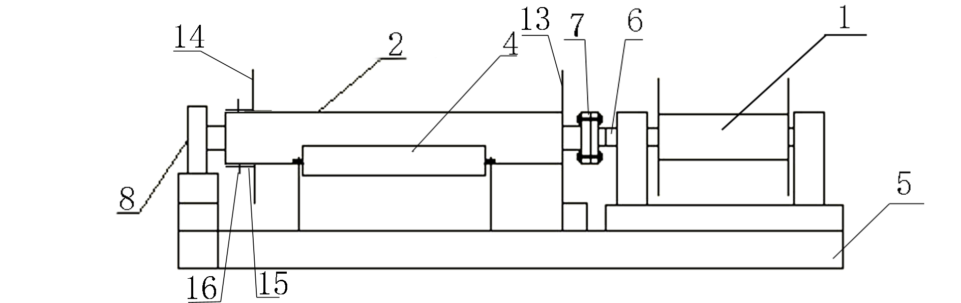

图1



图2